В Орджоникидзевский районный суд города Магнитогорска Челябинской области
455019, Россия, Челябинская область, г. Магнитогорск,

Заявитель:

Истец: АО «Новамаш» ИНН 6658274890,
ОГРН 1076658023485
адрес: г. Екатеринбург ,
телефон: +73432370870 (доб.119),
эл. почта: jurist@novamash.com
Представитель истца:

Ответчик:

Ответчик:

Дело № 2-2650/19

Возражение
на апелляционную жалобу

В производстве Орджоникидзевского районного суда г. Магнитогорска находилось дело № 2-2650/19 по иску АО «Новамаш» к Истцу 1, Истцу 2 о запрете использования доменного имени, взыскании компенсации за нарушение исключительного права на товарный знак.
22 августа 2019 г. было Орджоникидзевским районным судом г. Магнитогорска вынесено Решение по делу № 2-2650/19, которым в удовлетворении исковых требований было отказано.
В связи с данным решением в Челябинский областной суд была подана апелляционная жалоба на решение Орджоникидзевского районного суда по делу №2-2650/19, в которой истец АО «Новамаш» возражает относительно решения Орджоникидзевского районного суда по делу №2-2650/19 от 22.08.2019 г. По основаниям, которые я не считаю действительными.
А именно:
- В момент рассмотрения апелляции я не был извещен о ее рассмотрении, в связи с этим я не мог дать пояснения и возражения по апелляционной жалобе – там рассматривались только их аргументы и доводы.
- В апелляционной жалобе Истец, опять же, указывает на то, что сайт novamash.com является «фишинговым», «фальшивым», не подчеркивая то, что данном сайте более года с момента создания, находились их контакты (и их «юрист» узнал о том, что был договор на создание данного сайта в момент рассмотрения дела в Орджоникидзевском суде). И что сам сайт создавался по их заданию, и все моменты согласовывались. Затем, т.к. не было оплаты за выполненные работы, я их контакты с сайта убрал.
- Представитель Истца неоднократно указывал и в момент заседания, и, в том числе, в апелляционной жалобе, что отчетчики указывали, что использовали их товарные знаки, хотя второй ответчик, моя мама, Истец 2, изначально на заседании сказала, что она вообще не имеет никакого отношения ни к домену, ни к сайту, ни к моей работе. Соответственно, представитель истца лжет, и пытается ввести суд в заблуждение.
- На вопрос представителю истца – почему они в ответчики к иску указали мою маму – он ответил, что потому что предоставила мне помещение (я, как законопослушный гражданин, зарегистрировал домен на свои реальные данные – ФИО и адрес прописки), хотя можно было бы в доменной зоне .com указать абсолютно любые (хоть ИП Игнатьев Д.И. – прим. - директор АО «Новамаш») – этого никто не проверяет. Следом представителю истца был задан вопрос – а если бы квартира, где я прописан, не была бы приватизирована, а принадлежала государству – иск подали бы к государству? Представитель истца цинично ответил – да, тогда бы иск подали к государству. Данный факт наглядно показывает компетенцию руководства и «юриста» АО «Новамаш». Странно, что они не указали в ответчиках всех проживающих в данном доме, или в г. Магнитогорске.
- Торговый знак был зарегистрирован, чтобы отобрать домен. Само слово «новамаш» ищут в поисковиках 200 раз в месяц (это, из практики, порядка 50 человек – и то, многие, чтобы посмотреть отзывы о компании либо устроиться туда работать. То есть, с подачей иска тянули (не буду же я хранить договор на создание сайта вечно), чтобы не было возможности доказать, что были договорные отношения как раз на разработку этого сайта. Никаких обращений, чтобы передать/продать домен истцу не было. Был только звонок примерно в 2012 году, с угрозами, чтобы я передал домен и сам сайт(!!!) им, безвозмездно (!!! – и этому есть свидетели, т.к. в тот момент я находился в офисе у знакомых, и включал громкую связь) – больше никаких попыток связи с того момента не было.
- Истец лжет, что дизайн сайта полностью скопирован с их старого сайта. Полностью – это означает 100% копия. То, что некоторые элементы использовались – это все было согласовано с истцом, и сам дизайн переделывался с сохранением, по возможности, их фирменного стиля. К тому же, в текущей версии сайта истца использованы тексты и фотографии уже с моего сайта (я писал оригинальные тексты, чтобы сайт был на 1 странице поисковой выдачи по нужным ключевым словам). Полагаю, что это такая тактика истца – использовать результаты чужого труда бесплатно (по отзывам о компании новамаш в интернете – есть отзывы, что не выплачивают деньги вахтовикам, отзывы ниже), да и, по возможности (как следует из настоящего иска ко мне), еще и получать за это деньги самим. Тем более, что вся информация, размещенная на сайте novamash.com согласовывалась (в момент размещения) с Истцом. И их контакты были в то время на сайте novamash.com
Истца устраивало, что идут посетители на сайт и звонят им, и делают заказы. До того момента, когда их настоящие контакты на сайте исчезли, но платить за сделанную работу они не собирались. Мой сайт ( novamash.com ) в определенный момент находился на 5 месте (первая страница) в поисковой выдаче яндекса по запросу «металлоконструкции». Истца устраивало на тот момент, что их контакты находились на моем сайте.. Этот запрос в Яндексе ищут 210000 раз в месяц (сравним с запросом «новамаш» - 200 раз в месяц)

Сайт http://gmstar.ru/ekb/1-317272-novomash.html
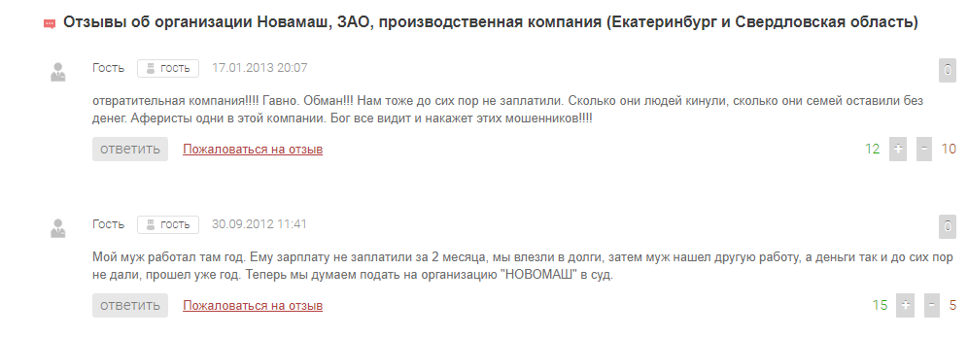
Сайт http://jams.ru/company/novamash_zao/reviews
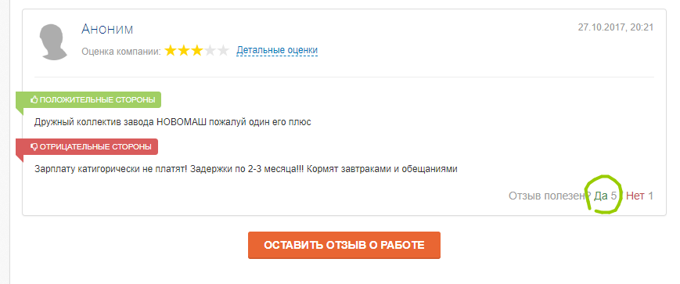

Еще подтверждения их стиля работы:
- решение Арбитражного суда Тюменской области по делу № А-70-5220/2019 о взыскании задолженности в размере 85 845,00 руб. по договору аренды № 03-17 от 27.01.2017 за период с 01.02.2017 по 05.10.2018 (!!! Более 1,5 лет не оплачивали за аренду)
- Решение Арбитражного суда Свердловской области по делу № А60-31656/2017 о взыскании процентов за пользование чужими деньгами и неустойки на сумму 1559323 руб. 70 коп., (несколько лет не оплачивали поставленный товар)
- Истец предоставил суду подложные документы (а, так же, указал их в апелляционной жалобе (вторично!!), и цинично указал, что они являются настоящими, хотя я на суде указал, что данных фактов не было) письмо МКУ «Управление ЖКХ» № 433 от 15 августа 2019 года, ответ на запрос от АО «АЭС» № 118-237/854 от 16 августа 2019 года. Во-первых, не кажется ли странным тот факт, что письма отправлены 15 и 16 августа (четверг и пятница), а 19 августа (понедельник) должен быть суд? Во-вторых, в данные организации мною был отправлен запрос посредством электронной почты на соответствие действительности (копия запроса в приложении 1). Ответ от АО «АЭС», посредством телефонной связи был – это письмо не наше, и ничего на адрес info@novamash.com мы никогда не отправляли. К тому же, само письмо от АО «АЭС», приобщенное в качестве дополнительных материалов к делу, не имеет печати. Подобный ответ я ожидаю так же, и от «Управление ЖКХ» (в данный момент ответа от них не поступило). В данный момент я подготавливаю заявление в полицию и прокуратуру для возбуждения уголовного дела в ответ на действия АО «Новамаш», ИП Игнатьев Д.И., Вахрушева Л.А. (в отношении их же) по ст. 303 ч.1 УК РФ за фальсификацию доказательств по гражданскому, административному делу лицом, участвующим в деле, или его представителем. В случае любого вызова меня в суд, заявление тут же отправится по адресам, с дальнейшей подачей заявления в суд на материальную компенсацию с каждого лица минимум в двукратном размере от требования АО «Новамаш».
- В апелляционной жалобе Истец приложил документы
- Решение СИП по делу № А40-97955/2012
- Решение СИП по делу № СИП-813/2018
- Решение СИП по делу № А32-11407/2018
- Решение СИП по делу № СИП-525/2018
- Решение СИП по делу № А14-19259/2017
- Решение СИП по делу № А53-32866/2017
- Решение СИП по делу № А52-3475/2017
В данных документах видны только факты, что кто-то на самом деле производил продукцию под чужой торговой маркой. Я, в очередной раз, подтверждаю, что никакой продукции не производилось, никому не продавалось (хотя истец в очередной раз лгал и в заявлении, и на суде, что кто-то оплачивал мне за какую-то продукцию под их товарным знаком)
- Истец прикладывает к заявлению приказ о приеме на работу Назарова Михаила Владимировича от 19 февраля 2018 г. (!!!), и ссылается на то, что его фото размещено на моем сайте. Но не указывает, что данное фото было размещено в момент создания сайта, в 2010 году (!!!), и по согласованию с ними.
- То, что размещена реклама на сайте на данный момент – она едва ли покрывает расходы на продление доменного имени. Мне более сайт нужен, чтобы показывать потенциальным работодателям, какие сайты я делал до этого. К тому же, на сайте с 22.09.2019г размещено следующее:
При нажатии на «Внимание! Важная иноформация» появится данное окно -
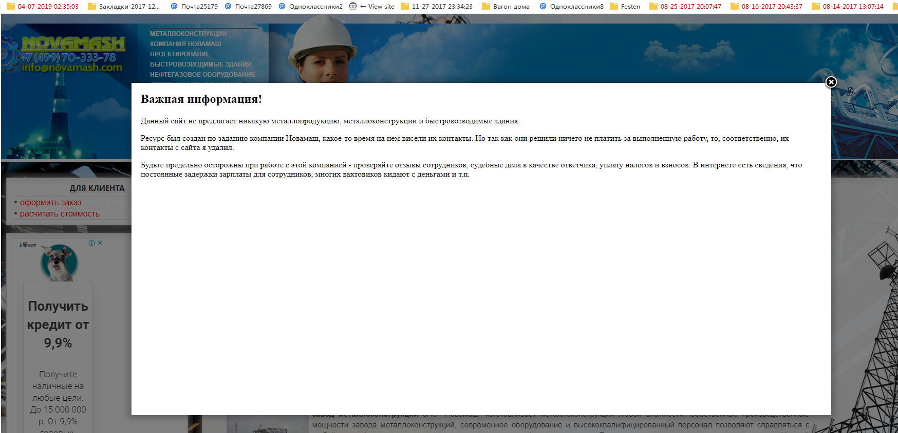
Данная информация будет дополняться.
- Кроме вышеперечисленного, Истцом пропущен срок исковой давности, т.к. они сами же заявили, что о сайте novamash.com им было известно с 2011 года.

На основании вышеизложенного и руководствуясь ч. 2 ст. 325 Гражданского
процессуального кодекса Российской Федерации, прошу:

Отказать в удовлетворении апелляционной жалобы от 27.09.2019 г. полностью. Рекомендовать АО «Новамаш», во избежание подобных процессов, производить расчеты по своим договорам в срок, и не пытаться получить с контрагентов деньги за то, что сами в свое время не рассчитались с ними, и сменить «юриста».

Приложения:
1. Письмо, отправленное по электронной почте в МКУ «Управление ЖКХ», АО «Атомэнергоснаб».

24.10.2019г.

________________________________________________ (Истец 1.)
Приложение 1. Письмо в МКУ «Управление ЖКХ», АО «Атомэнергоснаб».

Добрый день
В связи подготовкой подачи заявления в прокуратуру и полицию на действия АО «Новамаш», их сотрудников, и, возможно, третьих лиц по статье 303 ч.1 УК РФ (в ответ на их иск ко мне, Истцу 1), прошу до конца рабочего дня выслать на данный адрес официальное письмо о том, является ли письмо во вложении, якобы от Вашей организации, настоящим, и высылалось ли какая-либо информация от Вашей компании на адрес info@novamash.com
В случае, если ответ не будет получен до конца дня, в заявлении будет указано, что Вы являетесь возможными соучастниками, с возможными соответствующими (в рамках рассматривания уголовного дела) проверками – изъятие почтовых серверов, проверка почтовой корреспонденции, доступ к разговорам по мобильной и стационарной связи (разговоры сейчас хранятся у операторов определенное время).
Я, со своей стороны могу утверждать, что каких-либо электронных писем от Вашей организации на адрес info@novamash.com я не получал. Почта находится на серверах яндекса, и, при запросе правоохранительных органов, они легко дадут ответ, что писем от Вас не было (даже если я удалю письма – на яндексе подтвердят, что я хоть 3 года назад получил письмо от такого-то адресата). В дальнейшем, при подаче иска на компенсацию, я буду привлекать уже к материальной ответственности (помимо уголовной), третьи лица, предоставившие подложные документы суду.
Если данное действие совершил какой-либо Ваш сотрудник по просьбе АО «Новамаш» – просьба сообщить – его данные не обязательны. К Вам, и Вашей компании тогда вопросов у меня не будет.
Спасибо.
Если будут какие-либо вопросы – пишите, звоните
+7 961 577 9699
+7 919 406 3680

